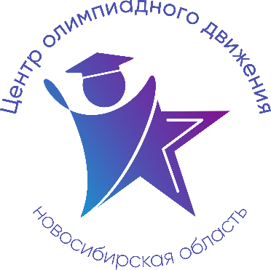

***Расписание региональных учебно-тренировочных занятий***

***для школьников по подготовке***

***к муниципальному этапу всероссийской олимпиады школьников***

***в 2024-2025 учебном году по Французскому языку***

Для участия в учебно-тренировочных занятиях **до 12 октября 2024 года** включительно обучающимся необходимо заполнить форму заявки по ссылке: <https://forms.yandex.ru/u/670399b184227c7fa286110f/>

**Контактная э/п:** [**gev@donso.su**](mailto:gev@donso.su)

**Заполняя форму, Вы автоматически даете согласие на обработку персональных данных.**

|  |  |  |  |  |
| --- | --- | --- | --- | --- |
| **Дата** | **Время** | **Ссылка на**  **онлайн-подключение** | **Тема занятий** | **Преподаватель** |
| **7-11 классы** |
| **12.10.2024** | 16.00 – 17.00 | <https://vk.com/call/join/C7oem5kj-RDM1bXk48CSFmnxPKzsPsXJKwDNyOfP9Qc> | Лексико-грамматический тест: виды заданий и их выполнение | **Жунева**  **Екатерина Сергеевна,**  старший преподаватель кафедры романо-германских языков  ФГБОУ ВО «НГПУ» |
| **14.10.2024** | 16.30 – 17.30 | Лексико-грамматический тест: практические советы |
| **17.10.2024** | 16.30 – 17.30 | Понимание устного текста: технология выполнения |
| **19.10.2024** | 16.00 – 17.00 | Понимание устного текста: практические советы |
| **24.10.2024** | 16.30 – 17.30 | Понимание письменных текстов: организация работы с текстом |
| **26.10.2024** | 16.00 – 17.00 | Понимание письменных текстов: практические советы |
| **28.10.2024** | 16.30 – 17.30 | Конкурс письменной речи: этапы создания текста |
| **02.11.2024** | 16.00 – 17.00 | Конкурс письменной речи: практические советы |
| **09.11.2024** | 16.00 – 17.00 | Конкурс устной речи: монологическая речь |
| **11.11.2024** | 16.30 – 17.30 | Конкурс устной речи: диалогическая речь |